Башкортостан Республикаһы  Благовар районы  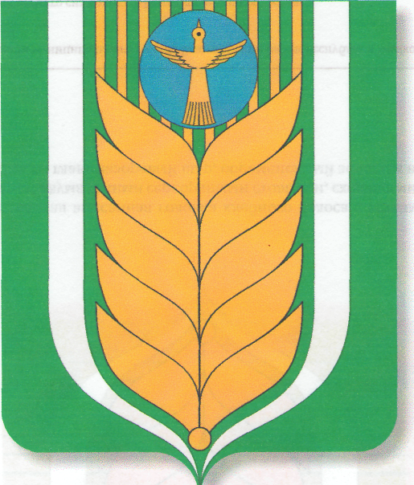  муниципаль районының  Болошло ауыл советы  ауыл биләмәһе  хакимиәте  А.Галиев урамы 2 й. , Һарайлы ауылы,  Благовар районы, Башкортостан Республикаһы,  452732,  Тел./факс (347 47) 27-2-41  E-mail: balishlisp_blag@mail.ru  http://balyshli.spblag.ru |  | Администрация  сельского поселения  Балышлинский сельсовет муниципального района Благоварский район  Республики Башкортостан  ул. А.Галиева д. 2, д. Сарайлы,  Благоварский район, Республика Башкортостан, 452732  Тел./ Факс: 8(347 47)27-2-41  E-mail: balishlisp_blag@mail.ru  http://balyshli.spblag.ru
ҠАРАР № 17Р РАСПОРЯЖЕНИЕ

02.06.2020 йыл 02.06.2020 год

О назначении ответственного лица по защите прав потребителей в сельском поселении Балышлинский сельсовет и по размещению сведений о деятельности сельского поселения по защите прав потребителей

С целью увеличения эффективности региональной системы защиты прав потребителей

- Назначит специалиста Хисамутдинову А.Н., ответственным лицом по защите прав потребителей в сельском поселении Балышлинский сельсовет и по размещению сведений на официальном сайте сельского поселения в сети Интернет о деятельности администрации сельского поселения по защите прав потребителей

- Контроль за выполнением распоряжения оставляю за собой.

Глава сельского поселения
Балышлинский сельсовет
муниципального района
Благоварский район
Республики Башкортостан: Р.Т.Габидуллин

С распоряжением ознакомлена: А.Н.Хисамутдинова

